МИНИСТЕРСТВО НАУКИ И ВЫСШЕГО ОБРАЗОВАНИЯ РОССИЙСКОЙ ФЕДЕРАЦИИ

ФЕДЕРАЛЬНОЕ государственное БЮДЖЕТНОЕ
образовательное учреждение
высшего образования
«НОВОСИБИРСКИЙ ГОСУДАРСТВЕННЫЙ ТЕХНИЧЕСКИЙ УНИВЕРСИТЕТ»
_________________________________________________________________

Кафедра защиты информации



Лабораторная работа №2
«Классификация языков программирования»
по дисциплине: «Программирование»

Выполнил:  Студент гр. «АБ-522», «АВТФ»  Беляков Максим Александрович «1» апреля 2026г  ______________________  (подпись) | Проверил:  Старший преподователь кафедры ЗИ  Исаев Глеб Андреевич  «23» апреля 2025г  ______________________  (подпись)
Новосибирск 2026
Цели и задачи работы: изучение функций ввода-вывода данных, программирования вычисления значения выражения.
Задание к работе:
1. Реализовать линейный вычислительный процесс. Самостоятельно решить задачу в соответствии с индивидуальным вариантом. Реализовать представленные задачи на языках программирования JavaScript, Go (Golang), Swift, С#, PHP, Ruby, Rust, C++, Python, Java, Kotlin, TypeScript.
2. Реализовать линейный вычислительный процесс любого задания на языке программирования Assembler. Программа должна работать!
3. Представленные задачи можно реализовать на каждом языке в одной программе с последовательным выполнением.
Индивидуальное задание 1:
В частном секторе расположены N подряд стоящих
вышек, обеспечивающих сотовую связь. Вам дается строка S длины N, где
S[i] = '1' означает, что вышка работает и обеспечивает кооператив связью,
S[i] = '0' означает отсутствие связи. Вышка имеет показатель X, который
означает, сколько кооперативов слева и справа от себя она может
обеспечивать связью. Вам нужно выяснить, могут ли все кооперативы
пользоваться сотовой связью.
Пример 1: N = 4, X = 1, S = “1001”, Результат: Yes
Пример 2: N = 4, X = 0, S = “1001”, Результат: No
Пример 3: N = 5, X = 1, S = “10001”, Результат: No
Индивидуальное задание 2:
Агент разведки перехватил
последовательность радиосигналов, N – их количество. Каждый сигнал – это
целое положительное число (частота в герцах). По характеру изменения частот нужно определить тип сообщения:
“АТАКА” – если частоты строго возрастают (каждая следующая больше
предыдущей);
“ОТСТУПЛЕНИЕ” – если частоты строго убывают (каждая следующая
меньше предыдущей);
6“ВСТРЕЧА” – если частоты чередуются (то возрастают, то убывают:
первая < вторая > третья < четвёртая ИЛИ первая > вторая < третья >
четвёртая);
“ШУМ” – если ни один из предыдущих паттернов не подходит. Пример
1: N = 4, 100 250 400 800, Результат: АТАКА
Пример 2: N = 5, 100 300 150 400 200, Результат: ВСТРЕЧА
Пример 3: N = 3, 100 200 300 250, Результат: ШУМ
Индивидуальное задание 3:
На вход подаётся N натуральных чисел, для каждого числа
определить, является ли оно простым.
Пример 1: N = 4, 29 11 4 16, Результат: Yes Yes No No
Пример 2: N = 3, 13 14 17, Результат: Yes No Yes

Выполнение задания 1
Листинг программы на C++:
1 #include <iostream>
2 #include <string>
3 using namespace std;
4
5 int main() {
6 int N, X;
7 string S;
8 cin >> N >> X >> S;
9
10 bool all_covered = true;
11 for (int i = 0; i < N; ++i) {
12 bool covered = false;
13
14 for (int j = max(0, i - X); j <= min(N - 1, i + X); ++j) {
15 if (S[j] == '1') {
16 covered = true;
17 break;
18 }
19 }
20 if (!covered) {
21 all_covered = false;
22 break;
23 }
24 }
25
26 cout << (all_covered ? "Yes" : "No") << endl;
27 return 0;
28 }
~
~
~

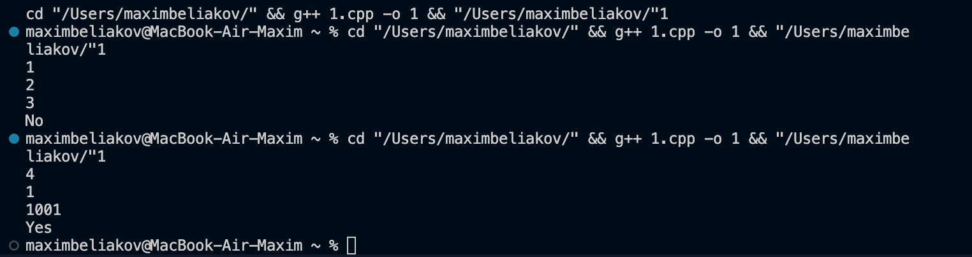
Рисунок 1 (Результат работы программы при входных данных 4 1 и 1001, а также 1 2 3 на C++)
Листинг программы на Go:
1 package main
2
3 import (
4 "fmt"
5 )
6
7 func min(a, b int) int {
8 if a < b {
9 return a
10 }
11 return b
12 }
13
14 func max(a, b int) int {
15 if a > b {
16 return a
17 }
18 return b
19 }
20
21 func main() {
22 var N, X int
23 var S string
24 fmt.Scan(&N, &X, &S)
25
26 allCovered := true
27 for i := 0; i < N; i++ {
28 covered := false
29 for j := max(0, i-X); j <= min(N-1, i+X); j++ {
30 if S[j] == '1' {
31 covered = true
32 break
33 }
34 }
35 if !covered {
36 allCovered = false
37 break
38 }
39 }
40
41 if allCovered {
42 fmt.Println("Yes")
43 } else {
44 fmt.Println("No")
45 }
46 }

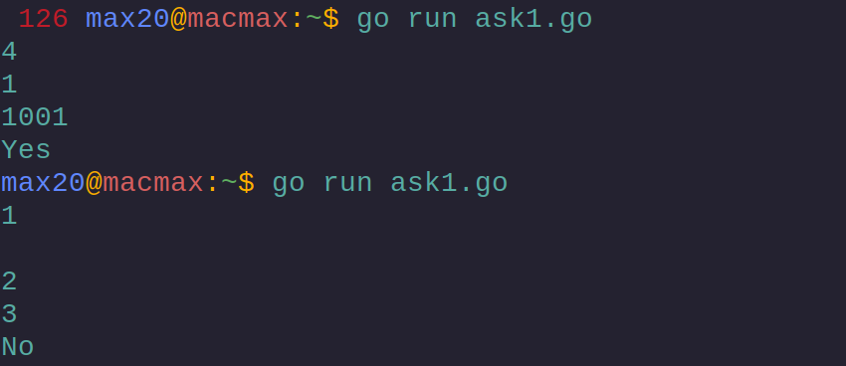
Рисунок 2 ( Результат работы программы при входных данных 4 1 и 1001, а также 1 2 3 на Go)
Листинг программы на С:
#include <stdio.h>
2 #include <string.h>
3
4 int min(int a, int b) {
5 return a < b ? a : b;
6 }
7
8 int max(int a, int b) {
9 return a > b ? a : b;
10 }
11
12 int main() {
13 int N, X;
14 char S[105]; 15 scanf("%d %d %s", &N, &X, S);
16
17 int allCovered = 1;
18 for (int i = 0; i < N; i++) {
19 int covered = 0;
20 for (int j = max(0, i - X); j <= min(N - 1, i + X); j++) {
21 if (S[j] == '1') {
22 covered = 1;
23 break;
24 }
25 }
26 if (!covered) {
27 allCovered = 0;
28 break;
29 }
30 }
31
32 if (allCovered)
33 printf("Yes\n");
34 else
35 printf("No\n");
36
37 return 0;
38 }
~

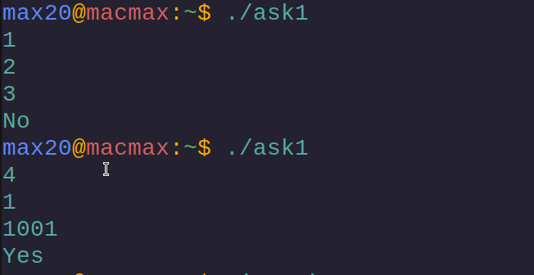
Рисунок 3 ( Результат работы программы при входных данных 4 1 и 1001, а также 1 2 3 на C)

Листинг программы на Java:
1 import java.util.Scanner;
2
3 public class Main {
4 public static void main(String[] args) {
5 Scanner sc = new Scanner(System.in);
6 int N = sc.nextInt();
7 int X = sc.nextInt();
8 String S = sc.next();
9
10 boolean allCovered = true;
11 for (int i = 0; i < N; i++) {
12 boolean covered = false;
13 for (int j = Math.max(0, i - X); j <= Math.min(N - 1, i + X); j++) {
14 if (S.charAt(j) == '1') {
15 covered = true;
16 break;
17 }
18 }
19 if (!covered) {
20 allCovered = false;
21 break;
22 }
23 }
24
25 System.out.println(allCovered ? "Yes" : "No");
26 }
27 }
~
~
~
~

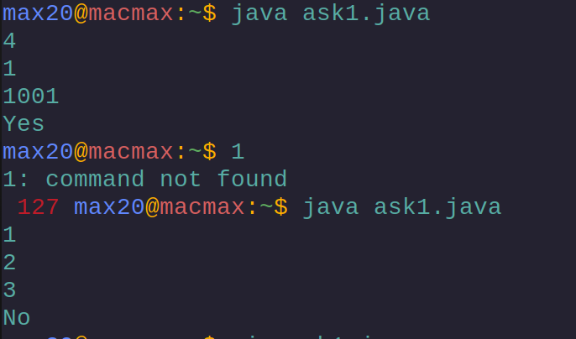
Рисунок 4 ( Результат работы программы при входных данных 4 1 и 1001, а также 1 2 3 на Java)
Выполнение задания 2

Листинг программы на C++:
1 #include <iostream>
2 #include <vector>
3 using namespace std;
4
5 int main() {
6 int N;
7 cin >> N;
8 vector<int> freq(N);
9 for (int i = 0; i < N; ++i) {
10 cin >> freq[i];
11 }
12
13 bool isAttack = true, isRetreat = true, isMeet = true;
14
15 for (int i = 1; i < N; ++i) {
17 if (freq[i] <= freq[i - 1]) isAttack = false;
18 if (freq[i] >= freq[i - 1]) isRetreat = false;
19 }
20
21
22 for (int i = 1; i < N - 1; ++i) {
23 if (!((freq[i - 1] < freq[i] && freq[i] > freq[i + 1]) ||
24 (freq[i - 1] > freq[i] && freq[i] < freq[i + 1]))) {
25 isMeet = false;
26 break;
27 }
28 }
29
30 if (isAttack)
31 cout << Атака << endl;
32 else if (isRetreat)
33 cout << "Отступление" << endl;
34 else if (isMeet)
35 cout << "Встреча" << endl;
36 else
37 cout << "Шум" << endl;
38
39 return 0;
40 }
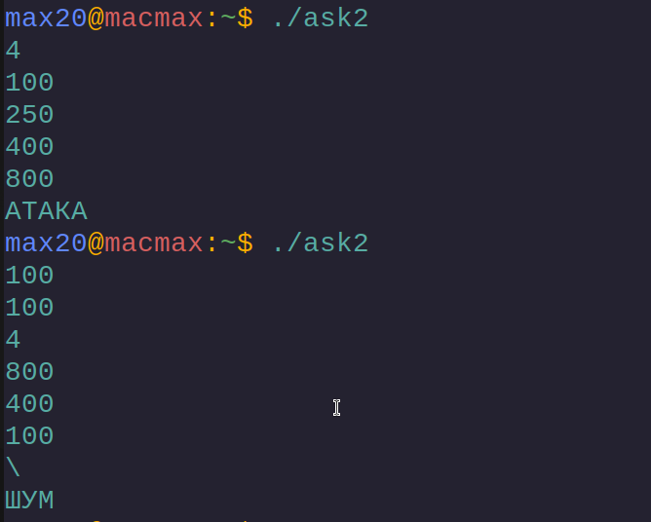
Рисунок 5 ( Результат работы программы на C++)

Листинг программы на Go:

1 package main
2
3 import (
4 "fmt"
5 )
6
7 func main() {
8 var N int
9 fmt.Scan(&N)
10 freq := make([]int, N)
11 for i := 0; i < N; i++ {
12 fmt.Scan(&freq[i])
13 }
14
15 isAttack := true
16 isRetreat := true
17 isMeet := true
18
19 for i := 1; i < N; i++ {
20 if freq[i] <= freq[i-1] {
21 isAttack = false
22 }
23 if freq[i] >= freq[i-1] {
24 isRetreat = false
25 }
26 }
27
28 for i := 1; i < N-1; i++ {
29 if !((freq[i-1] < freq[i] && freq[i] > freq[i+1]) ||
30 (freq[i-1] > freq[i] && freq[i] < freq[i+1])) {
31 isMeet = false
32 break
33 }
34 }
35
36 if isAttack {
37 fmt.Println("Атака")
38 } else if isRetreat {
39 fmt.Println("Отступление")
40 } else if isMeet {
41 fmt.Println("Встреча")
42 } else {
43 fmt.Println("Шум")
44 }
45 }

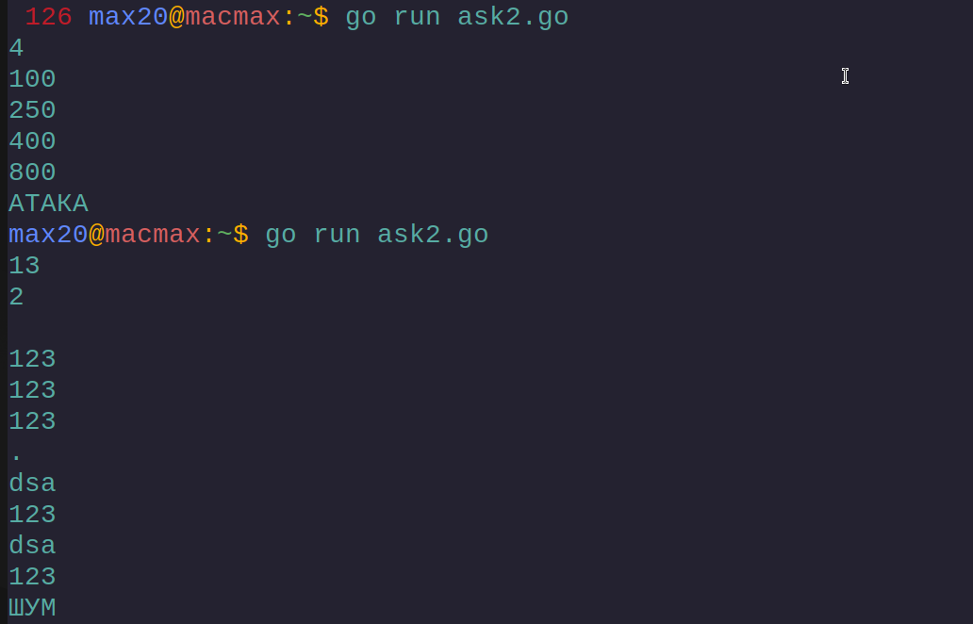
Рисунок 6 ( Результат работы программы на Go)

Листинг программы на Elixir:
1 defmodule RadioSignals do
2 def main do
3 n = IO.gets("") |> String.trim() |> String.to_integer()
4 freq = IO.gets("") |> String.trim() |> String.split() |> Enum.map(&String.to_integer/1)
5
6 cond do
7 attack?(freq) -> IO.puts("Атака")
8 retreat?(freq) -> IO.puts("Отступление")
9 meet?(freq) -> IO.puts("Встреча")
10 true -> IO.puts("Шум")
11 end
12 end
13
14 defp attack?([_]), do: true
15 defp attack?([a, b | t]) when b > a, do: attack?([b | t])
16 defp attack?(_), do: false
17
18 defp retreat?([_]), do: true
19 defp retreat?([a, b | t]) when b < a, do: retreat?([b | t])
20 defp retreat?(_), do: false
21
22 defp meet?(list) when length(list) < 3, do: false
23 defp meet?([a, b, c | t]) do
24 ((a < b and b > c) or (a > b and b < c)) and
25 (length([b, c | t]) < 3 or meet?([b, c | t]))
26 end
27
28 end
29
30 RadioSignals.main()
~

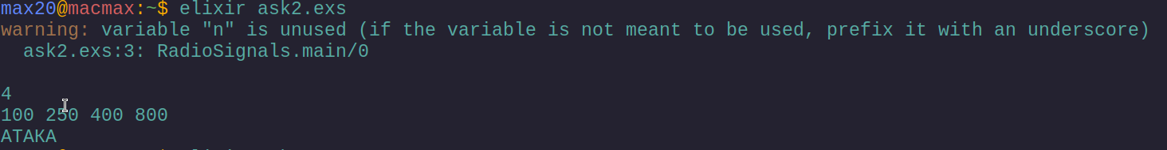
Рисунок 7( Результат работы программы на Elixir)
Листинг программы на JavaScript:
1 const readline = require('readline');
2
3 let input = [];
4 const rl = readline.createInterface({
5 input: process.stdin,
6 output: process.stdout
7 });
8
9 rl.on('line', (line) => {
10 input.push(line);
11 }).on('close', () => {
12 analyzeSignals(input.join('\n'));
13 });
14
15 function analyzeSignals(input) {
16 const lines = input.trim().split('\n');
17 let N, freq;
18 if (lines.length === 1) {
19 const arr = lines[0].trim().split(/\s+/).map(Number);
20 N = arr[0];
21 freq = arr.slice(1);
22 } else {
23 N = parseInt(lines[0]);
24 freq = lines[1].trim().split(/\s+/).map(Number);
25 }
26
27 function isAttack(arr) {
28 for (let i = 1; i < arr.length; i++) {
29 if (arr[i] <= arr[i - 1]) return false;
30 }
31 return true;
32 }
33
34 function isRetreat(arr) {
35 for (let i = 1; i < arr.length; i++) {
36 if (arr[i] >= arr[i - 1]) return false;
37 }
38 return true;
39 }
40
41 function isMeet(arr) {
42 if (arr.length < 3) return false;
43 for (let i = 1; i < arr.length - 1; i++) {
44 if (!((arr[i - 1] < arr[i] && arr[i] > arr[i + 1]) ||
45 (arr[i - 1] > arr[i] && arr[i] < arr[i + 1]))) {
46 return false;
47 }
48 }
49 // Последовательность не должна быть строго возрастающей или строго убывающей
50 return !isAttack(arr) && !isRetreat(arr);
51 }
52
53 if (isAttack(freq)) {
54 console.log("Атака");
55 } else if (isRetreat(freq)) {
56 console.log("Отступление");
57 } else if (isMeet(freq)) {
58 console.log("Встреча");
59 } else {
60 console.log("Шум");
61 }

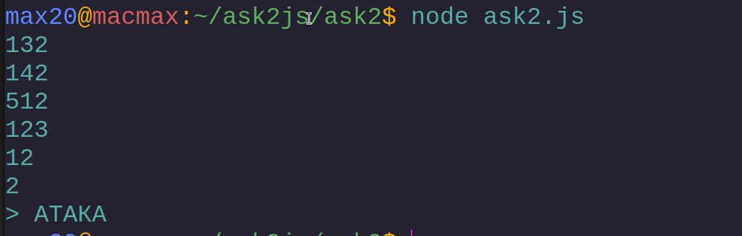
Рисунок 8( Результат работы программы на JavaScript)

Выполнение задания 3
Листинг программы на C++:

1 #include <iostream>
2 #include <vector>
3 #include <cmath>
4 using namespace std;
5
6 bool isPrime(int n) {
7 if (n < 2) return false;
8 for (int i = 2; i <= sqrt(n); ++i) {
9 if (n % i == 0) return false;
10 }
11 return true;
12 }
13
14 int main() {
15 int N;
16 cin >> N;
17 vector<int> numbers(N);
18 for (int i = 0; i < N; ++i) {
19 cin >> numbers[i];
20 }
21 for (int i = 0; i < N; ++i) {
22 cout << (isPrime(numbers[i]) ? "Yes" : "No");
23 if (i != N - 1) cout << " ";
24 }
25 cout << endl;
26 return 0;
27 }
~

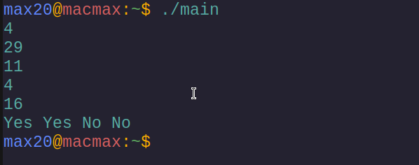
Рисунок 9( Результат работы программы на С++)

Листинг программы на Go:

1 package main
2
3 import (
4 "fmt"
5 "math"
6 )
7
8 func isPrime(n int) bool {
9 if n < 2 {
10 return false
11 }
12 sqrtN := int(math.Sqrt(float64(n)))
13 for i := 2; i <= sqrtN; i++ {
14 if n%i == 0 {
15 return false
16 }
17 }
18 return true
19 }
20
21 func main() {
22 var N int
23 fmt.Scan(&N)
24 numbers := make([]int, N)
25 for i := 0; i < N; i++ {
26 fmt.Scan(&numbers[i])
27 }
28 for i, num := range numbers {
29 if isPrime(num) {
30 fmt.Print("Yes")
31 } else {
32 fmt.Print("No")
33 }
34 if i != N-1 {
35 fmt.Print(" ")
36 }
37 }
38 fmt.Println()
39 }
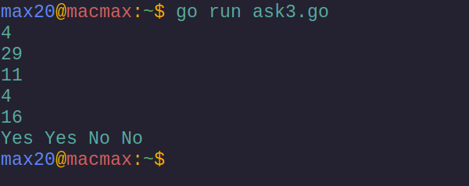
Рисунок 10( Результат работы программы на Go)

Листинг программы на Python:
1 import math
2
3 def is_prime(n):
4 if n < 2:
5 return False
6 for i in range(2, int(math.isqrt(n)) + 1):
7 if n % i == 0:
8 return False
9 return True
10
11 N, *nums = map(int, input().split())
12 while len(nums) < N:
13 nums += list(map(int, input().split()))
14
15 for i, num in enumerate(nums[:N]):
16 print("Yes" if is_prime(num) else "No", end=" " if i != N - 1 else "\n")

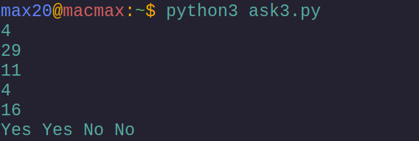
Рисунок 11( Результат работы программы на Python)

Листинг программы на PHP:
1 <?php
2 function isPrime($n) {
3 if ($n < 2) return false;
4 for ($i = 2; $i * $i <= $n; $i++) {
5 if ($n % $i == 0) return false;
6 }
7 return true;
8 }
9
10 $input = trim(fgets(STDIN));
11 $tokens = preg_split('/\s+/', $input);
12 $N = intval($tokens[0]);
13 $numbers = array_slice($tokens, 1);
14
15 while (count($numbers) < $N) {
16 $more = preg_split('/\s+/', trim(fgets(STDIN)));
17 $numbers = array_merge($numbers, $more);
18 }
19
20 $result = [];
21 for ($i = 0; $i < $N; $i++) {
22 $result[] = isPrime(intval($numbers[$i])) ? "Yes" : "No";
23 }
24 echo implode(' ', $result) . "\n";
25 ?>

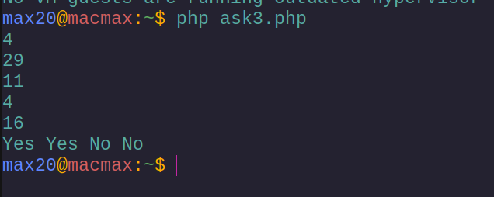
Рисунок 12( Результат работы программы на PHP)

Листинг программы на ASM:

.section .data
2 yes_msg: .asciz "Yes\n"
3 no_msg: .asciz "No\n"
4 buffer: .space 1024
5
6 .section .bss
7 numbers: .skip 800
8
9 .section .text
10 .global _start
11
12 _start:
13 // read input
14 mov x0, #0 // stdin
15 ldr x1, =buffer
16 mov x2, #1024
17 mov x8, #63 // sys_read
18 svc #0
19
20 // parse N
21 ldr x1, =buffer
22 bl parse_number
23 mov x20, x0 // N
24
25 ldr x21, =numbers //
26
27 read_loop:
28 cbz x20, process_loop
29 bl parse_number
30 str x0, [x21], #8
31 sub x20, x20, #1
32 b read_loop
33
34 process_loop:
35 ldr x21, =numbers
36 mov x22, x20 // N ()
37
38 // 43c N ()
39 ldr x1, =buffer
40 bl parse_number
41 mov x22, x0
42
43 process_loop2:
44 cbz x22, exit
45
46 ldr x0, [x21], #8
47 bl is_prime
48
49 cmp x0, #1
50 bne print_no
51
52 print_yes:
53 mov x0, #1
54 ldr x1, =yes_msg
55 mov x2, #4
56 mov x8, #64 // sys_write
57 svc #0
58 b next
59
60 print_no:
61 mov x0, #1
62 ldr x1, =no_msg
63 mov x2, #3
64 mov x8, #64
65 svc #0
66
67 next:
68 sub x22, x22, #1
69 b process_loop2
70
71 exit:
72 mov x0, #0
73 mov x8, #93 // sys_exit
74 svc #0
75
76 //--------------------------------------------------
77 //
78 //
79
80 //--------------------------------------------------
81 parse_number:
82 mov x0, #0
83
84 parse_loop:
85 ldrb w2, [x1], #1
86 cmp w2, #' '
87 beq parse_done
88 cmp w2, #'\n'
89 beq parse_done
90 cmp w2, #0
91 beq parse_done
92
93 sub w2, w2, #'0'
94 mov x3, x0
95 mov x4, #10
96 mul x0, x3, x4
97 add x0, x0, x2
98 b parse_loop
99
100 parse_done:
101 ret
102
103 //--------------------------------------------------
104 // is_prime(x0)
105 //
106 //--------------------------------------------------
107 is_prime:
108 cmp x0, #2
109 blt not_prime
110 cmp x0, #2
111 beq prime
112
113 mov x1, #2
114
115 check_loop:
116 mul x2, x1, x1
117 cmp x2, x0
118 bgt prime
119
120 udiv x3, x0, x1
121 mul x4, x3, x1
122 cmp x4, x0
123 beq not_prime
124
125 add x1, x1, #1
126 b check_loop
127
128 prime:
129 mov x0, #1
130 ret
131
132 not_prime:
133 mov x0, #0
134 ret

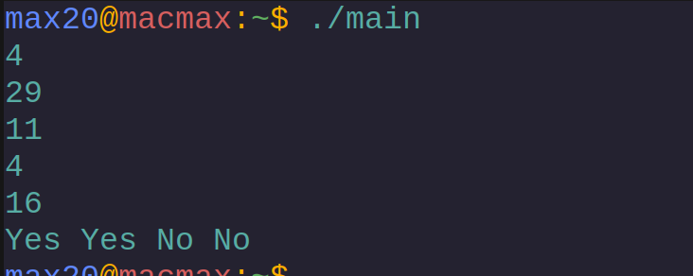
Рисунок 13 (Результат работы программы на ASM)

Вывод
Были изучены различные функции, структуры данных и особенности на множестве языков программирования в ходе выполнения лабораторной работы №2, включая JavaScript, Go (Golang), Elixir, , PHP, C++, Python, Java,C, и Assembler.

